**Проект «Люблю тебя, Россия»**

**Тема группы: «Санкт-Петербург»**

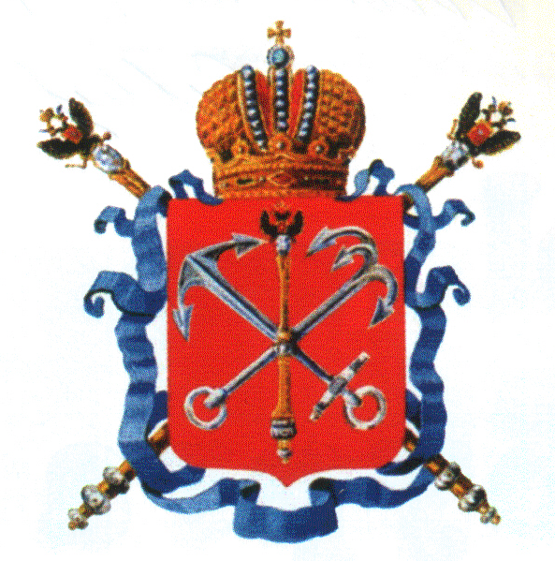

Группа №3 (средняя)

Воспитатель: Мышко Е.В.

**ЦЕЛЬ:** Познакомить детей и привлечь родителей к знакомству с родным Санкт-Петербургом.

**ЗАДАЧИ:**

* Сформировать у детей представления о родном городе.
* Познакомить воспитанников с некоторыми достопримечательностями.
* Обогатить словарный запас детей: крепость, бастион, Адмиралтейство, ростра, скипетр и т.д.
* Расширять кругозор детей.
* Развивать коммуникативные навыки.
* Формировать условия для познавательного развития детей.
* Воспитывать интерес к истории города Санкт – Петербурга.

1. Формулировка проблемы и цели для воспитанников.

Строим крепость

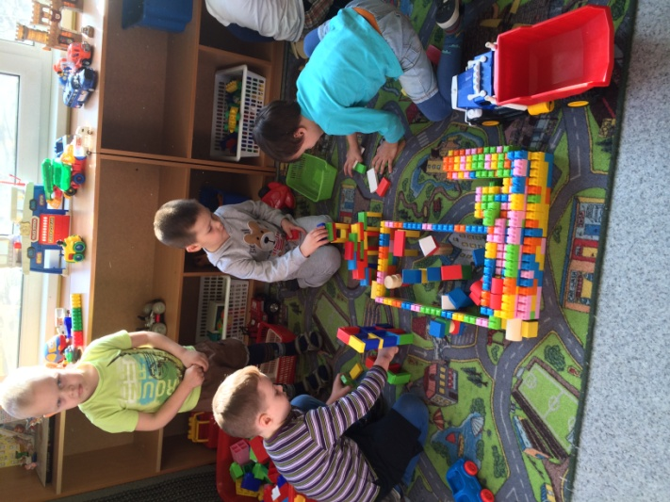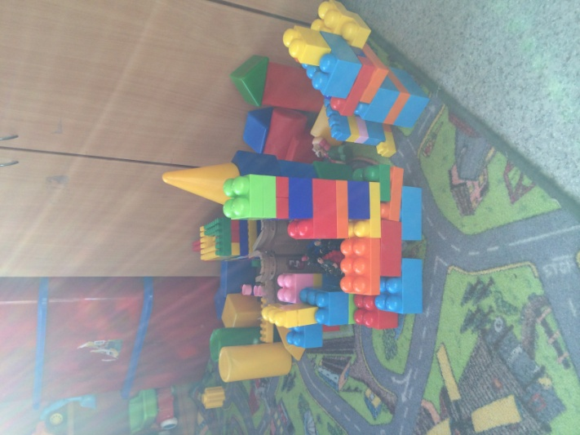

* Что такое крепость?
* Зачем она нужна?
* Крепость, она какая?..
* Почему с неё началось строительство города?

1. Осуществление проекта.

* ***Социально–личностное направление.***

БЕСЕДЫ и НОД (с использованием наглядного материала)

* 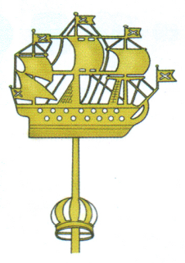«Наша страна – Россия»
* «Наш город – Санкт-Петербург»
* «Символы города»
* «Достопримечательности города»
* «Петропавловская крепость»
* «Адмиралтейство»
* «Дворцовая площадь и Зимний дворец»
* «Главная река города»
* «Стрелка Васильевского острова»
* ***Познавательно-речевое развитие.***

Заучивание стихов о Петербурге и формирование словаря

**ЗИМНИЙ ДВОРЕЦ**

Зимний дворец у Невы, посмотри!

Жили когда-то в нём наши цари.

Ну, а сейчас в нём огромный музей.

Здесь Эрмитаж – Гордость Родины всей!

**ЦАРЬ – ПЕТР I**

Жил давно в России царь,

Очень умный государь.

Он на троне не сидел –

Делал за день по сто дел.

Одержал побед немало,

Мореходом был бывалым

Он и плотник и кузнец

Пётр царь был – молодец!

**ПЕТРОПАВЛОВСКИЙ СОБОР**

Собор этот выше других и старей.

Здесь усыпальница русских царей.

Издалека виден шпиль золотой,

Высится он над стеной крепостной.

Ангел под самыми облаками

Город Петра осеняет крылами.

**АДМИРАЛТЕЙСТВО**

Адмиралтейство воздвигли давно,

Не раз перестроено было оно.

Не знали, конечно, мы здания старого,

Но то, что мы видим, - работа Захарова.

**КОРАБЛИК НА ШПИЛЕ АДМИРАЛТЕЙСТВА**

Маленький кораблик

В городе огромном

В небе над Невою

Синем и просторном.

Маленький кораблик

Высоко плывёт –

Это символ города,

Здесь рождался флот.

**ГОРОД** (рассказывать в конце)

Мы очень любим город свой.  
Сияет солнце над Невой,  
Или дожди стучат в окно –   
Его мы любим все равно.  
Мы в этом городе живём.  
И он растёт, и мы растём.

* ***Художественно-эстетическое направление.***
* Раскрашивание символов города. 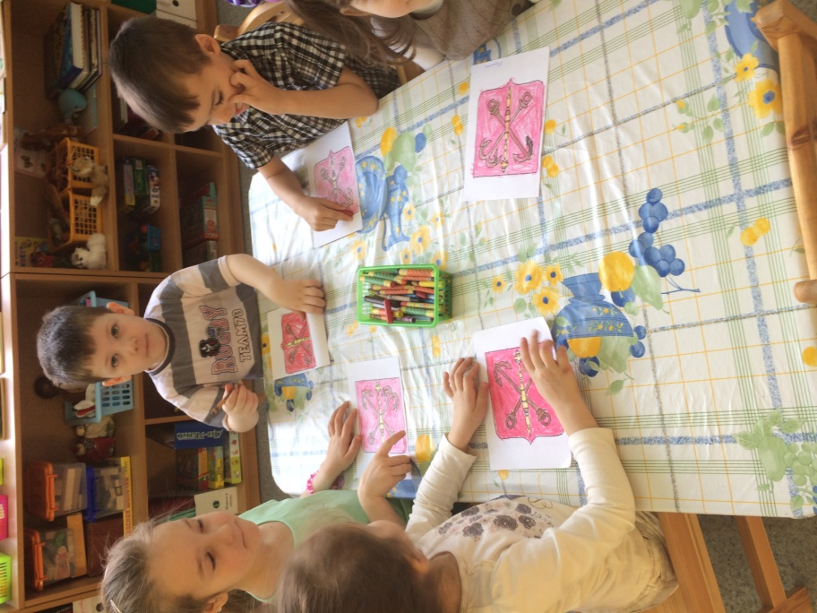

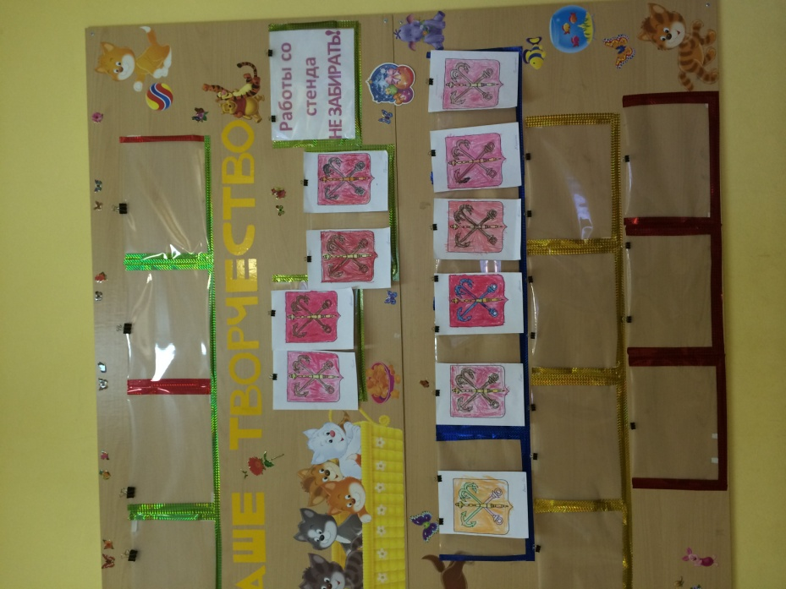

1. Предметно-развивающая среда.

* Картотека предметных картинок с видами города.
* Подборка дидактических игр по петербурговедению.
* Занимательные задания по теме (ребусы, разрезные картинки, загадки, раскраски и т.д.)
* Книги: 1) В.К. Дмитриев «Санкт-Петербург. Моя первая книга о городе» (экскурсия для самых маленьких)

2) Е.А.Никонова «Первые прогулки по Петербургу»

3) В.М.Воскобойников «Санкт-Петербург. Иллюстрированная история для детей»

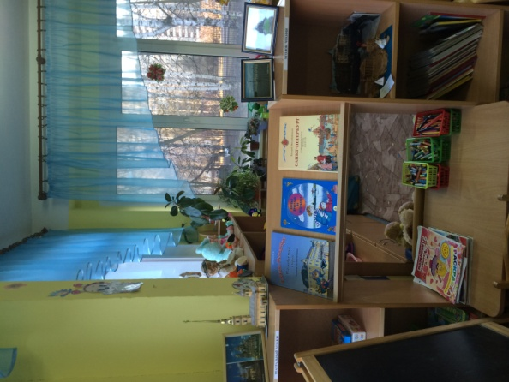

1. Взаимодействие с семьёй

* Изготовление макетов
* Оформление выставки по проекту

